附件二 招标货物数量及规格、材质

序号 | 名称 | 规格 （MM) | 数量  （套/件） | 参考图片
1 | 大班桌 | 1600*800*750 | 18 | 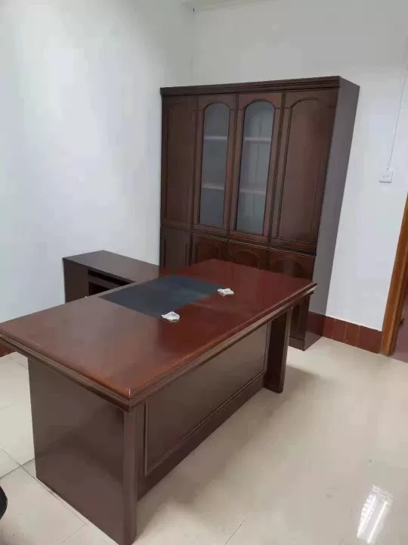
2 | 屏风桌 | 1600*1600*750 | 166 | 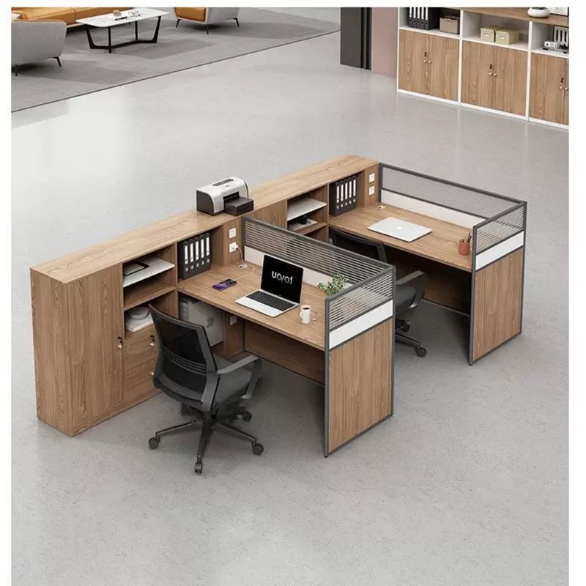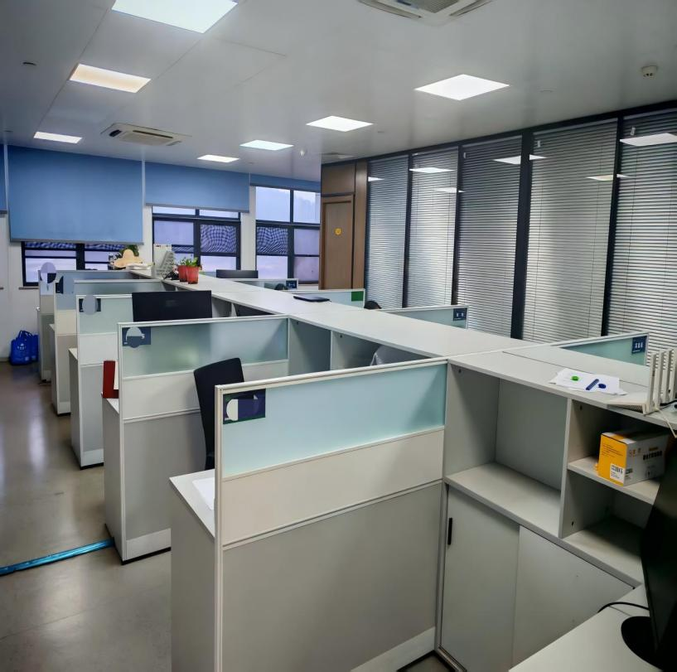
3 | 屏风桌 | 1500*1500*750 | 18
4 | 办公椅 | 网面 | 146 | 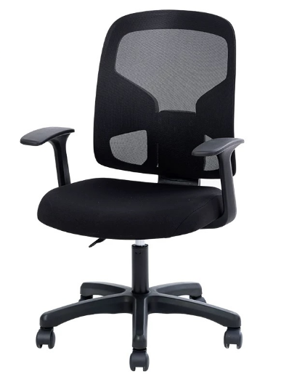
5 | 文件柜 （中二斗） | 1800*850*400 | 263 | 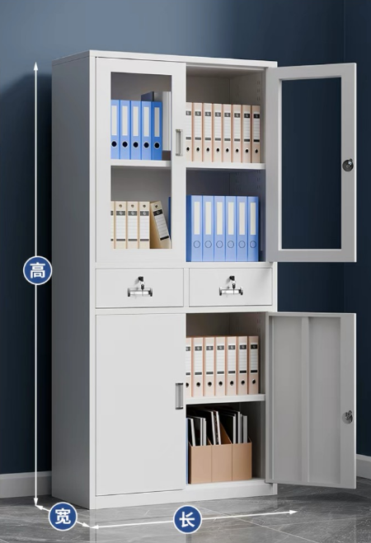

一、大班桌
1、贴面材料：采厚度0.6mm胡桃木木皮；
2、基材：采用E0级密度板,优质绿色环保产品,甲醛含量≤0.05mg/³，密度≥760kg/m3,静曲张度≥ 51.2Mpa,吸水膨胀率≤8.1%；
3、油漆：GB18584-2024《家具中有害物质限量》；
4、五金配件：符合QB/T 2454-2013《家具五金抽屉导轨》、QB/T 3826-1999《轻工产品金属镀层和化学处理层的耐腐蚀试验方法 中性盐雾试验 (NSS) 法》、QB/T 3832-1999《轻工产品金属镀层腐蚀试验结果的评价》标准；
5、大班桌含边柜、小柜、电脑主机支架
二、屏风桌
1、贴面板材：符合GB/T28995-2012《人造板饰面专用纸》、LY/T1143-2006《饰面用浸渍胶膜纸》标准；
2、基材：E0级实木颗粒板，台面厚度≥25mm，其他板材厚度≥18mm。板材符合GB/T4897-2015、HJ571-2010、GB/T35601-2017、GB18580-2017、GB/T39600-2021、GB18584-2001标准；
3、优质热熔胶，符合GB18583-2008《室内装饰装修材料 胶粘剂中有害物质限量》标准；
4、封边用材：1.5mmPVC胶边，符合QB/T4463-2013《家具用封边条技术要求》标准； 5、优质五金配件，导轨，铰链，符合QB/T 2454-2013《家具五金抽屉导轨》、QB/T 3826-1999《轻工产品金属镀层和化学处理层的耐腐蚀试验方法 中性盐雾试验 (NSS) 法》、QB/T 3832-1999《轻工产品金属镀层腐蚀试验结果的评价》标准；
三、办公椅
1、网布：椅背采用独家定制特网面料，内含纤维丝，坚韧耐磨，舒适透气，椅座采用细腻网布，回弹性好；
2、背框：采用全新尼龙加玻纤抗老化，添加防寒剂零下10摄氏度以下不爆裂；
3、海绵：采用高密度原生海绵，柔软舒适，回弹力强；
4、木板：采用1.2厚，为多层曲木齿热压成型弯板；
5、扶手：采用PP固定扶手，PP硬扶手面，耐磨耐用；
6、底盘：采用2.5MM厚中班蝴蝶底盘，逍遥倾仰；
7、气杆：采用过SGS检测三级气杆行程100MM，下沉60MM；
8、脚架：采用过800公斤检测的320尼龙脚；
9、轮子：采用50MM黑色静音PU轮；
10、承重：整椅承重≥120kg；
四、文件柜
1、整体采用优质加厚冷轧钢板，柜体主板厚度≥0.8mm，层板厚度≥1.0mm，钢板硬度高、韧性好，不易变形、耐腐蚀、抗撞击；
2、单层层板静态承重≥80kg，加厚款≥120kg，满负荷存放档案文件无弯曲、无塌陷；
3、焊接部分采用高标准熔接焊，且容易清洁；
4、采用轿车级磷化处理300°C的高温喷涂处理，使用漆洁合力提高； 5、优质五金配件，导轨，铰链，符合QB/T 2454-2013《家具五金抽屉导轨》、QB/T 3826-1999《轻工产品金属镀层和化学处理层的耐腐蚀试验方法 中性盐雾试验 (NSS) 法》、QB/T 3832-1999《轻工产品金属镀层腐蚀试验结果的评价》标准；
五、通用环保与安全标准
1、所有板材、面料、喷涂材料、胶水等辅料均符合国家环保标准，甲醛、VOC等有害物质释放量达标，到货无刺鼻异味，支持第三方检测；
2、所有家具边角均做钝化、圆弧倒角处理，无尖锐棱角，杜绝磕碰划伤安全隐患；
3、所有五金配件（滑轨、锁具、气杆、连接件）均为优质防锈材质，耐磨耐用、不易损坏，适配长期高频使用；
4、产品整体做工精细，无开裂、脱胶、掉漆、变形、松动等质量问题，配色统一、外观整洁规整；
六、安装与售后质保
1、工期：10天安装； 2、上门免费标准化安装，安装流程规范，摆放平整稳固，拼接对齐、缝隙均匀，安装完成后清理现场杂物垃圾；
3、售后质保：所有产品提供3年及以上免费质保，质保期内非人为损坏，免费维修、更换配件；终身提供成本价维保服务。

